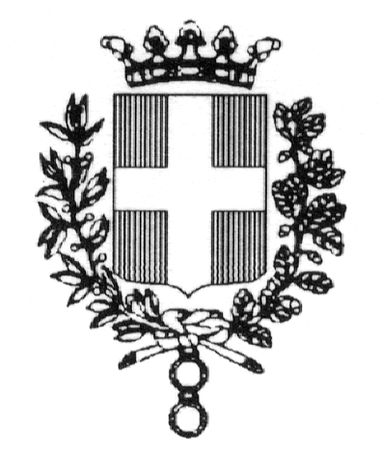

Comune di Vicenza

----------------------------
Settore Servizi Sociali

Elenco dei beneficiari D.G.R. 1317/2017 – interventi a favore delle famiglie monoparentali e dei genitori separati o divorziati, in situazioni di difficoltà economica” –
(scorrimento graduatoria)
da pubblicare ai sensi del D.L.vo n. 33/2013

importo erogato con LIQUIDAZIONE N. 500291 del 12/2/2019

Id – codice domada | importo erogato
00017 | € 1.000,00

